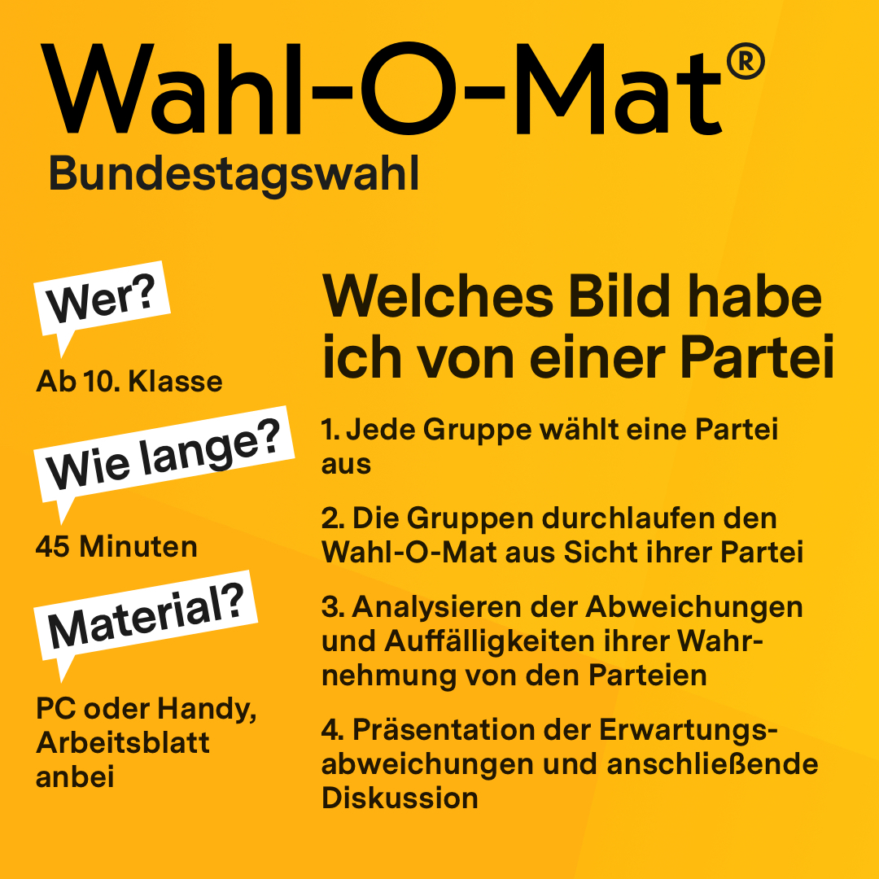

**Welches Bild habe ich von einer Partei?**

Begleitmaterial zum bpb-Online-Angebot Wahl-O-Mat

Unser Bild von den Parteien und deren inhaltliches Profil werden mit Hilfe des Wahl-O-Mat gegenübergestellt und verglichen. Gibt es dabei Differenzen? Woher wissen wir eigentlich, welche Positionen eine Partei im Einzelnen vertritt?

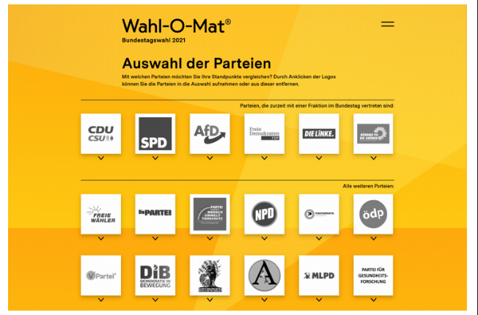Ausschnitt aus dem Wahl-O-Mat: Gezeigt werden Parteilogos. Die Nutzerinnen und Nutzer können durch Anklicken der Logos entscheiden, welche Partei sie auswählen. (© bpb)

**Kurzbeschreibung**

Wir machen uns im Laufe der Zeit ein Bild von den Parteien – geprägt und beeinflusst durch verschiedene Faktoren wie unserem Lebensumfeld, Diskussionen mit anderen Menschen, durch Berichte der Medien oder über gezielte Informationen, nach denen wir suchen.

In dieser Unterrichtseinheit soll unser Bild von den Parteien und deren inhaltliches Profil mit Hilfe des Wahl-O-Mat gegenübergestellt und verglichen werden.

Gibt es dabei Differenzen? Woher wissen wir eigentlich, welche Positionen eine Partei im Einzelnen vertritt?

**Kurzsteckbrief: Welches Bild habe ich von einer Partei?**

|  |  |
| --- | --- |
| **Zielgruppe** | Klasse 10 / 11 bzw. Altersgruppe ab 16 Jahre |
| **Ziel** | Ziel ist es, das vorgeprägte Bild von den Parteien durch inhaltliche Auseinandersetzung zu ergänzen. |
| **Dauer** | 90 Min. |
| **Aufwand** | gering |
| **Material** | ein oder mehrere PC, bzw. Smartphones/Tablets, evtl. Beamer, Tafel oder Papierbögen, Stifte, Infoblatt "Wahl-O-Mat Moderation" (s. Anhang) evtl. zusätzliche Infomaterialien zur Wahl (Parteien, Landes- oder Bundeszentrale für politische Bildung etc.) |
| **Links** | online- oder offline-Version Wahl-O-Mat (Download bei [wahl-o-mat.de](https://www.wahl-o-mat.de)) gezielte Links auf weiterführende Informationen zu den einzelnen Thesen findet man in der Detailauswertung des Wahl-O-Mat über das Info-Symbol neben der These. Recherchieren: [politische-bildung.de](https://www.politische-bildung.de) oder [bpb.de](https://www.bpb.de) |

**Phase 1: Wahl-O-Mat aus Parteiensicht**

Zunächst werden Gruppen gebildet, wobei jeder Gruppe eine der im Wahl-O-Mat vertretenen Parteien zugeordnet wird. Jede Gruppe hat die Aufgabe, sich in die Sicht "ihrer" Partei hineinzuversetzen.

**Schritt 1: Wahl-O-Mat Durchlauf**

Die Gruppen spielen den Wahl-O-Mat durch mit dem Ziel, im Ergebnis eine möglichst hohe Übereinstimmung mit "ihrer" Partei zu erzielen. Die Gruppe diskutiert dabei jeweils Argumente für eine Positionierung "ihrer" Partei zu einer These. Die mehrheitliche Entscheidung wird für die weitere Arbeit dokumentiert (Aufgabenblatt Wahl-O-Mat Parteienbilder).

*Dauer Arbeitsgruppe: etwa 30 Min.*

**Schritt 2: Auswertung**

Die Schülerinnen und Schüler werten in ihren Arbeitsgruppen und/oder als weiterführende Hausaufgabe die Ergebnisse aus. Sie analysieren besonders die Abweichungen und Auffälligkeiten ihrer Wahrnehmung von den Parteien und deren Wahl-O-Mat-Positionen.

Sie fassen ihre Ergebnisse zusammen und bereiten sie für eine kurze Präsentation auf (Aufgabenblatt Wahl-O-Mat Parteienbilder).

*Dauer Arbeitsgruppe: etwa 15 Min. / ggf. Hausaufgabe*

**Phase 2: Präsentation der Gruppenergebnisse**

Die Gruppen stellen in einer kurzen Übersicht die Ergebnisse der Untersuchungen zu den Erwartungsabweichungen "ihrer" Partei zusammen und präsentiert sie dem Plenum.   
Die Ergebnisse werden im Plenum diskutiert.

Leitfragen für die Diskussion:

* Ist der Unterschied zwischen dem Bild der Gruppe von einer Partei und deren tatsächlichen Positionen bemerkenswert?
* Welche Positionen und Begründungen der Partei haben am meisten überrascht?

*Dauer Plenum: etwa 45 Min. (7-8 Min. je Arbeitsgruppe)*

**Aufgabenblatt Wahl-O-Mat Parteienbilder**

Die Gruppe hat den Auftrag – zunächst allein aus der eigenen Einschätzung heraus – den Wahl-O-Mat aus der Sicht "ihrer" Partei bzw. deren Wählerschaft durchzuspielen. Bei jeder These stellt sich die Gruppe die Frage: Welche Position würde "unsere" Partei dazu einnehmen und warum?

**Schritt 1: Wahl-O-Mat Durchlauf**

Diskutieren Sie bei jeder These, welche Position Sie für "Ihre" Partei wahrscheinlich halten. Notieren Sie in einer Tabelle die mehrheitliche Entscheidung für die voraussichtliche Position:

**Notizzettel: Welches Bild habe ich von einer Partei?**

|  |  |  |
| --- | --- | --- |
| **Titel** | **Erwartete Parteiposition (Schritt 1)** | **Tatsächliche Parteiposition (Schritt 2)** |
| *(Titel der These)* | *(vermutete Position der Partei)* | *(tatsächliche Position der Partei)* |
|  |  |  |

|  |  |
| --- | --- |

**Schritt 2: Auswertung**   
  
Schauen Sie sich das Wahl-O-Mat-Ergebnis - ohne Gewichtung an.- Notieren Sie als Ergebnis:

* An welcher Stelle steht "Ihre" Partei in der angezeigten Übereinstimmungsfolge?
* Wie groß ist die Übereinstimmung, die Sie aufgrund Ihrer Einschätzung erreichen konnten? (Prozentangabe des Übereinstimmungsbalkens)

**Schritt 3: Parteienvergleich**

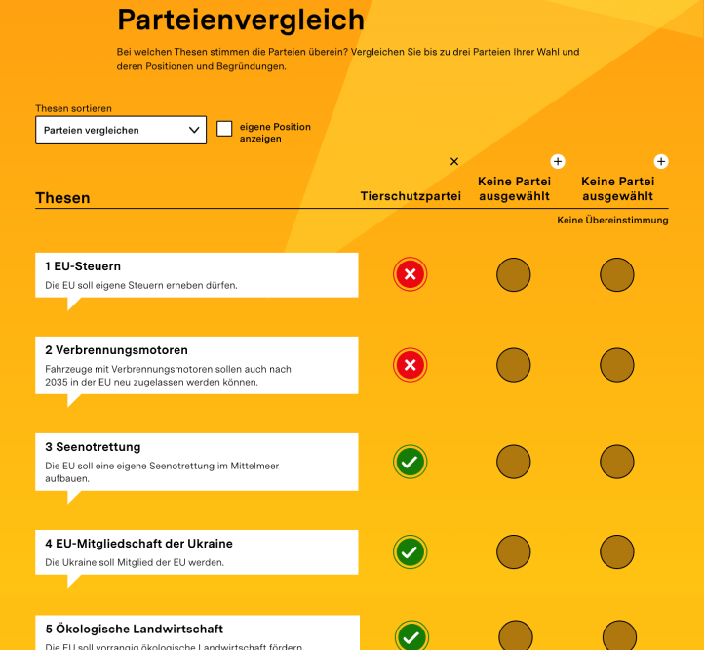

Schauen Sie sich nun - nach der Seite „Ihr Wahl-O-Mat Ergebnis“ - den Reiter „Parteienvergleich“ an.

Wählen Sie hier

* die Checkbox „eigene Position anzeigen“
* unter „Thesen sortieren“: Mich mit Parteien vergleichen.
* wählen Sie daneben nur „Ihre“ Partei aus.

Jetzt können Sie auf einen Blick erkennen, bei welchen Thesen Sie die Position „Ihrer“ Partei getroffen haben und welche Thesen abweichen.

**Begründungen der Partei**

Wenn Sie die Position der Partei überrascht hat, können Sie sich nun die Begründung der Partei dazu anschauen. Klicken Sie dazu einfach auf das Icon für die Position (Kreuz, Häkchen oder Punkt):

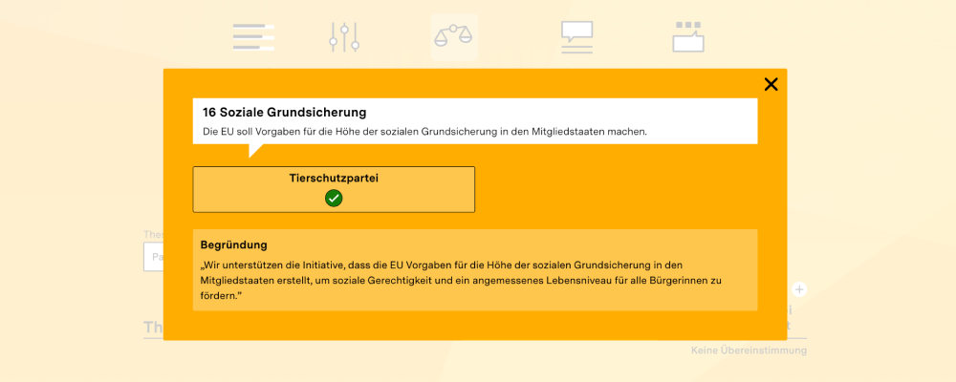

**Leitfragen**

* Bei welchen Thesen sind Sie von der Position bzw. der Begründung der Partei überrascht?
* Wie kam es dazu, dass Sie die Partei bei bestimmten Thesen anders eingeschätzt hatten?
* Woher haben Sie die Informationen, was die Parteien fordern und welche Haltung sie haben?
* Haben Sie bei den Begründungen der Parteien Gründe für den unerwarteten Standpunkt der Partei gefunden?

**Schritt 3: Ergebnisse**  
  
Führen Sie - ggf. als Hausaufgabe - die Auswertung fort und bereiten Sie die wichtigsten Ergebnisse Ihrer Gruppenarbeit zu einer kurzen Präsentation für die Klasse auf.

Dieser Text ist unter der Creative Commons Lizenz "[CC BY-SA 4.0 - Namensnennung - Weitergabe unter gleichen Bedingungen 4.0 International](https://creativecommons.org/licenses/by-sa/4.0/deed.de)" veröffentlicht.

Sie dürfen den Text unter Nennung der Lizenz CC BY-SA 4.0 und des/der Autors/-in teilen.  
Urheberrechtliche Angaben zu Bildern / Grafiken / Videos finden sich direkt bei den Abbildungen.

[Sie wollen einen Inhalt von bpb.de nutzen?](https://www.bpb.de/die-bpb/faq/184955/nutzungsrechte/)